杭州财经职业技术学院

滨江区滨文路225号

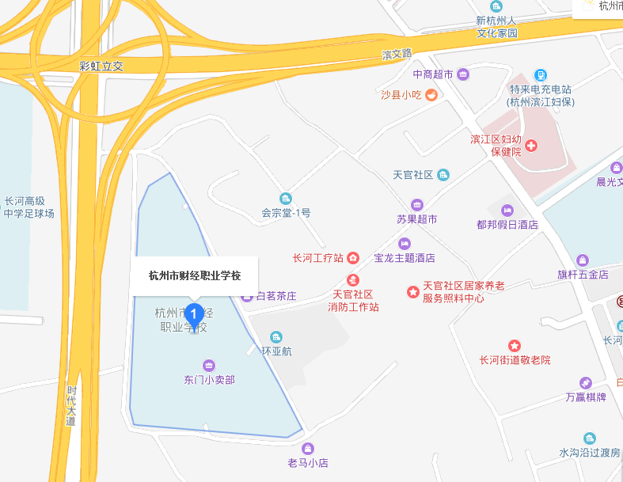

途径公交站：115b、115、124、225、326路